|  |
| --- |
|  |
| Prueba de Caja Negra |
| ***“Sistema de inventario “Universo del Fomix”*** |
|  |
|  |
| **Integrantes:**  **Alfonso Arroyo**  **David Pilaguano**  **Stalin Uvidia**  **Fecha: 2024-08-01** |

**Partición de clases equivalentes**

**TABLA 1 Ingreso al sistema | Login**

|  |  |  |  |  |
| --- | --- | --- | --- | --- |
| VARIABLE | CLASE DE EQUIVALENCIA |  | ESTADO | REPRESENTANTE |
| userTxt  passTxt | Ec1:  userTxt:(“txtUser”) passTxt:(“txtPass”) |  | Valido | Admin admin resultado Exito! |
| Ec2:  userTxt:(“txtUser”)  passTxt:(“txtUser”) |  | Invalido | Emilio Padilla  Resultado  Usuario o contraseña incorrecta por favor inténtelo de nuevo |
| Ec3:  userTxt:(“UpperCase”) passTxt:(“TxtPass”) |  | Invalido | JUAN admin  Resultado  Usuario o contraseña incorrecta por favor inténtelo de nuevo |
| Ec4:  userTxt:(“TxtUser”) passTxt:(“UpperCase”) |  | Invalido | pedro ESCOBAR  Resultado  Usuario o contraseña incorrecta por favor inténtelo de nuevo |

**Descripción de la elución de acuerdo a los casos de prueba de la tabla 1, casos pass (Ok) y fail (no OK)**

La tabla muestra los resultados de pruebas de equivalencia para el inicio de sesión en un sistema, evaluando diferentes combinaciones de nombres de usuario y contraseñas.

Estos resultados sugieren que el sistema es sensible a mayúsculas y minúsculas tanto en el nombre de usuario como en la contraseña, y que estos deben coincidir exactamente con los valores esperados para una autenticación exitosa.

**Captura de la pantalla de la ejecución**

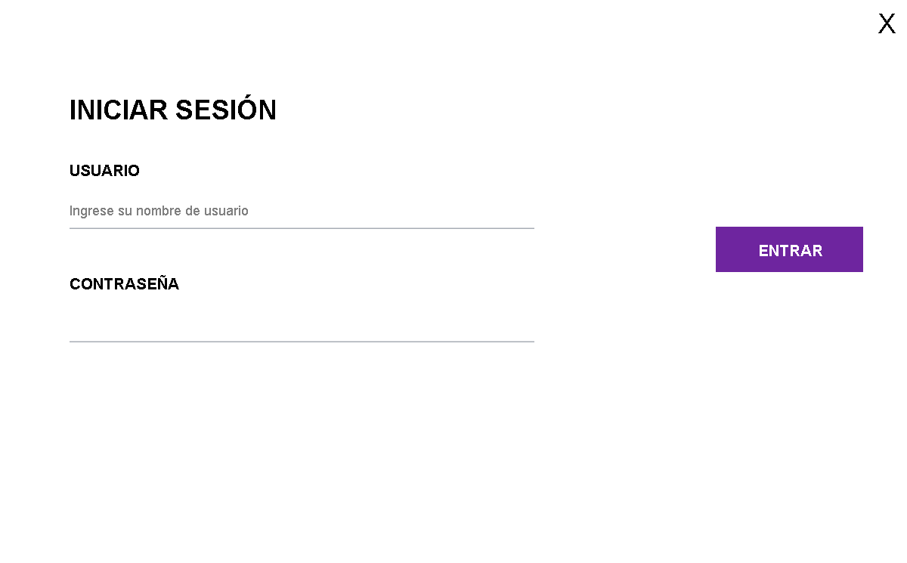

**Respuesta Ingresar pass (OK)**

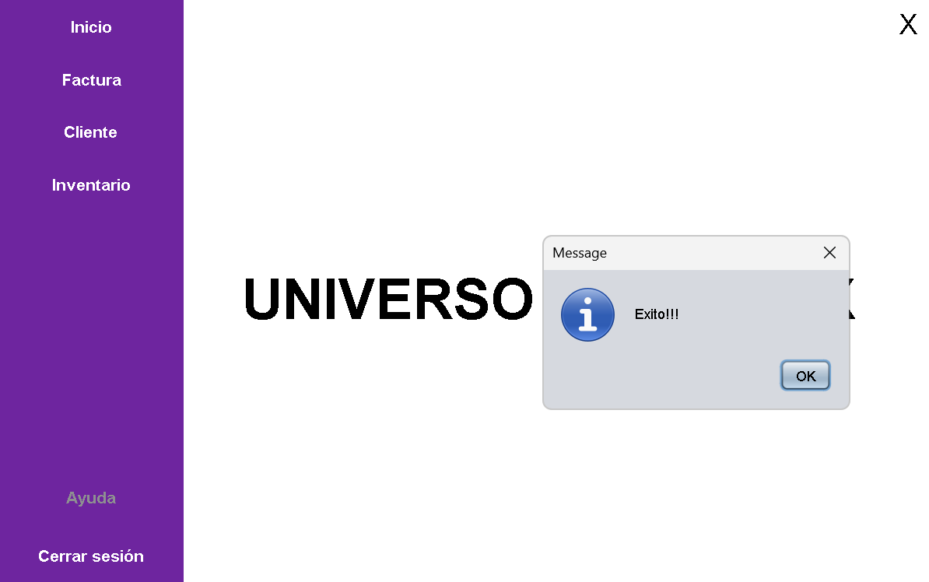

**Respuesta Ingresar fail(no OK)**

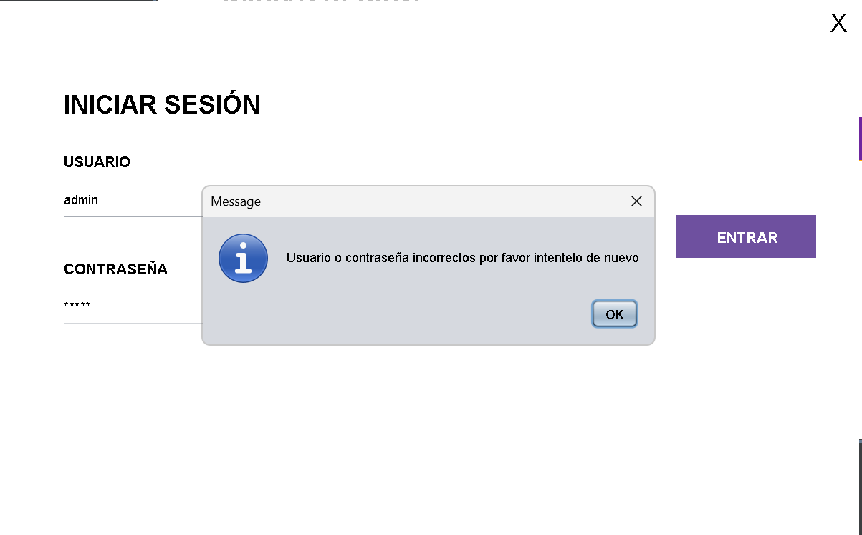

**Partición de clases equivalentes**

**TABLA 1 Requisito Añadir productos | AddProducts verify the ID**

|  |  |  |  |  |
| --- | --- | --- | --- | --- |
| VARIABLE | CLASE DE EQUIVALENCIA |  | ESTADO | REPRESENTANTE |
| idFldText  id | Ec1:  if (!id.matches("\\d*")) { |  | Invalido | Entrada: “a”  Resultado:  El campo ID solo puede contener números, entrada inválida |
| Ec2:  if (!id.matches("\\d*")) { |  | Invalido | Entrada: “*”  Resultado:  El campo ID solo puede contener números, entrada inválida |
| Ec3:  if (!id.matches("\\d*")) { |  | Invalido | Entrada: “1”  Resultado:  El ID debe comenzar con un 0 |
| Ec4:  if (!id.matches("\\d*")) { |  | Valido | Entrada: “0123”  Resultado:  Producto añadido exitosamente |

**Descripción de la elución de acuerdo a los casos de prueba de la tabla 1, casos pass (Ok) y fail (no OK)**

La tabla describe los resultados de pruebas de equivalencia para la validación de un campo de ID, usando una expresión regular para asegurar que el ID contenga solo dígitos y que comience con un "0"

Estos resultados confirman que la validación del campo ID está funcionando según lo esperado, aceptando solo entradas numéricas que comiencen con "0" y rechazando cualquier entrada que no cumpla estas condiciones.

**Captura de la pantalla de la ejecución**

**Respuesta añadir producto pass (OK)**

**Respuesta añadir producto fail(no OK)**

